El Portone Sontuoso es mucho más que una simple entrada; es la imponente tarjeta de visita que marca el inicio de la subida más emblemática de Bolonia. Ubicado en Via Saragozza, es el punto exacto donde el pórtico se separa de la ciudad para iniciar su ascenso hacia el Colle della Guardia.

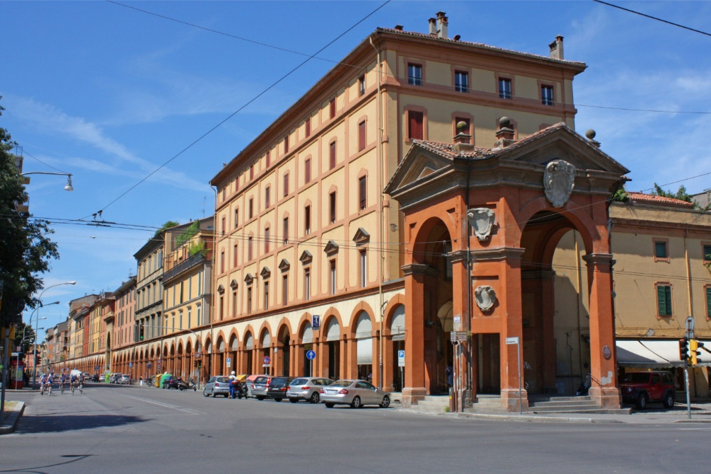
[SPLIT_BLOCK:Portone_Sontuoso.jpg]
Aquí están los detalles clave sobre esta obra maestra arquitectónica:
1. Arquitectura y simbolismo
Construido en 1674 , el arco fue diseñado por el arquitecto Gian Giacomo Monti .
- Estructura: Aparece como un arco triunfal de orden corintio, monumental y decididamente más alto y ornamentado que los 665 arcos restantes del pórtico.
- Función: Marca la transición del mundo profano de la ciudad al mundo sagrado del itinerario devocional. Marca el inicio de un sendero de casi 4 kilómetros que simboliza el cuerpo de la serpiente (el diablo) aplastado a los pies de la Virgen (el Santuario).
2. ¿Por qué se llama “Suntuoso”?
El nombre no es una exageración moderna, sino que deriva de su riqueza decorativa en comparación con la sobriedad del resto del recorrido.
- Está adornado con el escudo de armas de la familia Bonaccorsi , que financió su construcción.
- Presenta inscripciones en latín y decoraciones en relieve que celebran la protección de la Virgen sobre la ciudad de Bolonia.
3. Una curiosidad histórica
Aunque hoy lo vemos perfectamente integrado en el tejido urbano, en el momento de su construcción, el Portone Sontuoso planteó un verdadero reto de ingeniería y logística. Debía conectar el tramo llano de la carretera (construido entre 1674 y 1676) con el inicio de la empinada subida que conducía a Meloncello.
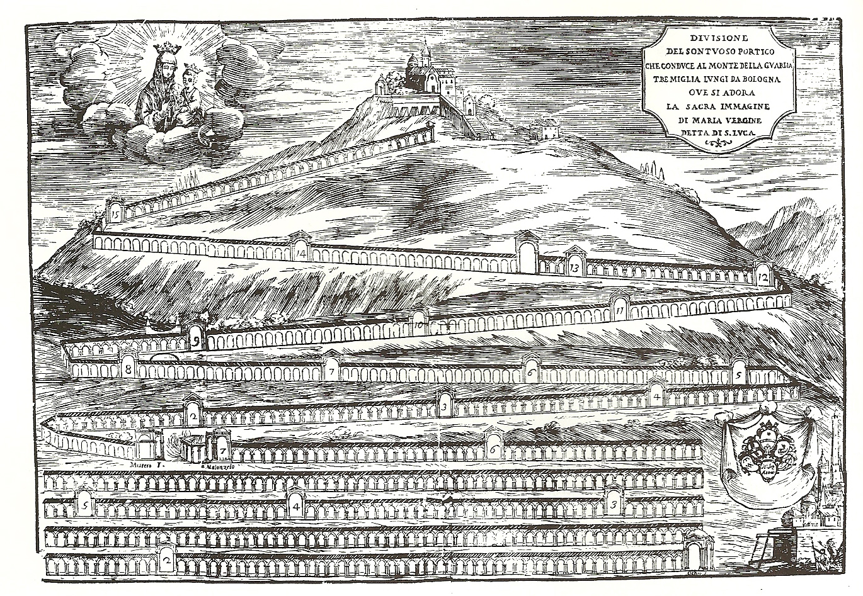[SPLIT_BLOCK:Disegno_Bonaccorsi.jpg]
La placa debajo del porche dice:
CLEMENTE X PONT OPT MAX
BONACCURSIUS
S R E CARDINALIS BONACCURSIUS
BONONIAE DE LATERE LEGATUS
SINGULARI
CIVIUM ERGA BEATAM VIRG. PIETATI
ELEGANTI HOC FORNICE PRAEIVIT
ANNO IVB MDCLXXV
LEGATIONIS II
RAYMUNDUS COM. CAS. S. PETRI IN SABINIS
ET ALY FRATRES DE BONACURSIS
CARD. BONACURSIS EX FRAT. NEPOTES
RESTAURARUNT
ANNO SAL. MDCCXVI

“Siendo Clemente X, Pontífice Óptimo Máximo, Bonaccorso Bonaccorsi, Cardenal de la Santa Iglesia Romana, Legado de Bolonia, precedió con esta elegante reverencia la piedad de los boloñeses hacia la Santísima Virgen, en el año jubilar de 1675, el segundo de su legación.
El conde Raimondo de Castel S. Pietro in Sabina y los demás hermanos Bonaccorsi, sobrinos del cardenal Bonaccorso por parte de su hermano, lo restauraron en el año de la salvación de 1716.

Corresponde al arco mayor nº 1 (el número que aparece en esta estampa es implícito, pero obvio) de la División del suntuoso pórtico.

Pórtico muy famoso 1707 – Arco 1. Financiado por el Cardenal Bonaccorsi, Legado de Bolonia.

Tabella delle Fonti e Certificazione
Affermazione del testo | Fonte Certificata
El Portone Sontuoso fue construido en 1674 según el proyecto del arquitecto Gian Giacomo Monti. | Dizionario Biografico degli Italiani - Treccani (Entrada: Gian Giacomo Monti)
El arco es un monumento de orden corintio que marca el inicio del pórtico de San Luca y el acceso al camino devocional hacia el Colle della Guardia. | Le Chiese e i Portici di Bologna, Guía Histórico-Artística
La construcción fue financiada por el Cardenal Bonaccorso Bonaccorsi, Legado de Bolonia, y luce el escudo de la familia. | Archivo de Estado de Bolonia, Fondo Legación Apostólica
Inscripción en latín de 1675 que certifica la construcción bajo el pontificado de Clemente X y la posterior restauración por los sobrinos Bonaccorsi en 1716. | Inscripciones y Lápidas de la Ciudad de Bolonia, Transcripciones Epigráficas Históricas
Corresponde al Arco n.º 1 del grabado y división "Portico Famosissimo" de 1707. | Biblioteca Municipal del Archiginnasio, Colección de Grabados y Dibujos Históricos

